**แอพ EV Station pluZ ในประเทศไทยมีคุณสมบัติดังต่อไปนี้**

1. **การค้นหาตามตำแหน่ง:** ผู้ใช้สามารถค้นหาสถานีชาร์จใกล้กับตำแหน่งปัจจุบัน

2. **ความพร้อมใช้งานตามเวลาจริง:** ข้อมูลเกี่ยวกับความพร้อมใช้งานของสถานีชาร์จจะได้รับการอัปเดตตามเวลาจริง ทำให้ผู้ใช้สามารถดูได้ว่าสถานีใดกำลังใช้งานอยู่และสถานีใดบ้างที่พร้อมให้บริการ

3. **ตัวเลือกการชำระเงิน:** ชำระค่าบริการที่เรียกเก็บโดยใช้วิธีการชำระเงินต่างๆ รวมถึงบัตรเครดิต e-wallets และเงินสด

4. **การจอง:** ผู้ใช้สามารถจองสถานีชาร์จล่วงหน้าได้ และเลือกเวลาการจองได้

5. **ประวัติการชาร์จ:** แอพนี้ให้ประวัติเซสชั่นการชาร์จและการชำระเงินแก่ผู้ใช้

6. **การแจ้งเตือน:** แอปจะส่งการแจ้งเตือนผู้ใช้เกี่ยวกับความพร้อมของสถานีชาร์จและการยืนยันการชำระเงิน

7. **บัญชีผู้ใช้:** ผู้ใช้สามารถสร้างและจัดการบัญชีของตนเอง รวมถึงวิธีการชำระเงิน ประวัติการเรียกเก็บเงิน และการจอง

**ระบบสารสนเทศและ application สำหรับ ตู้ชาร์จไฟฟ้า**

1. **การค้นหาตามตำแหน่ง:** ผู้ใช้สามารถค้นหาสถานีชาร์จใกล้กับตำแหน่งปัจจุบัน

2. **ความพร้อมใช้งานตามเวลาจริง:** ข้อมูลเกี่ยวกับความพร้อมใช้งานของสถานีชาร์จจะได้รับการอัปเดตตามเวลาจริง ทำให้ผู้ใช้สามารถดูได้ว่าสถานีใดกำลังใช้งานอยู่และสถานีใดบ้างที่พร้อมให้บริการ

3. **ตัวเลือกการชำระเงิน:** ชำระค่าบริการด้วย Wallets

4. **การจอง:** ผู้ใช้สามารถจองสถานีชาร์จล่วงหน้าได้

5. **ประวัติการชาร์จ:** แอพนี้ให้ประวัติเซสชั่นการชาร์จและการชำระเงินแก่ผู้ใช้

6. **การแจ้งเตือน:** แอปจะส่งการแจ้งเตือนผู้ใช้เกี่ยวกับความพร้อมของสถานีชาร์จและการยืนยันการชำระเงิน

7. **บัญชีผู้ใช้:** ผู้ใช้สามารถสร้างและจัดการบัญชีของตนเอง รวมถึงวิธีการชำระเงิน ประวัติการเรียกเก็บเงิน และการจอง

**การเปรียบเทียบคุณสมบัติระหว่างแอพ EV Station Pluz และ ระบบสารสนเทศและ application สำหรับตู้ชาร์จไฟฟ้า**

1. **การค้นหาตามตำแหน่ง:** ทั้งสองแอพให้การค้นหาตามตำแหน่งเพื่อค้นหาสถานีชาร์จ

2. **ความพร้อมใช้งานตามเวลาจริง:** ทั้งสองแอปให้ข้อมูลตามเวลาจริงเกี่ยวกับความพร้อมของสถานีชาร์จ

3. **ตัวเลือกการชำระเงิน:** ทั้งสองแอปอนุญาตให้ผู้ใช้ชำระค่าบริการโดยใช้วิธีการชำระเงินต่างๆ

4. **การจอง:** ทั้งสองแอพอนุญาตให้ผู้ใช้ทำการจองสถานีชาร์จล่วงหน้า

5. **ประวัติการชาร์จ:** ทั้งสองแอปให้ประวัติเซสชันการชาร์จและการชำระเงินแก่ผู้ใช้

6. **การแจ้งเตือน:** ทั้งสองแอปส่งการแจ้งเตือนผู้ใช้เกี่ยวกับความพร้อมของสถานีชาร์จและการยืนยันการชำระเงิน

7. **บัญชีผู้ใช้:** ทั้งสองแอปอนุญาตให้ผู้ใช้สร้างและจัดการบัญชีของตนเอง

ในแง่ของความแตกต่าง วิธีการชำระเงินเฉพาะ อินเทอร์เฟซผู้ใช้ และคุณลักษณะเพิ่มเติมอาจแตกต่างกันระหว่างสองแอป ขอแนะนำให้ตรวจสอบทั้งสองแอปและพิจารณาว่าแอปใดเหมาะกับความต้องการของคุณมากที่สุด

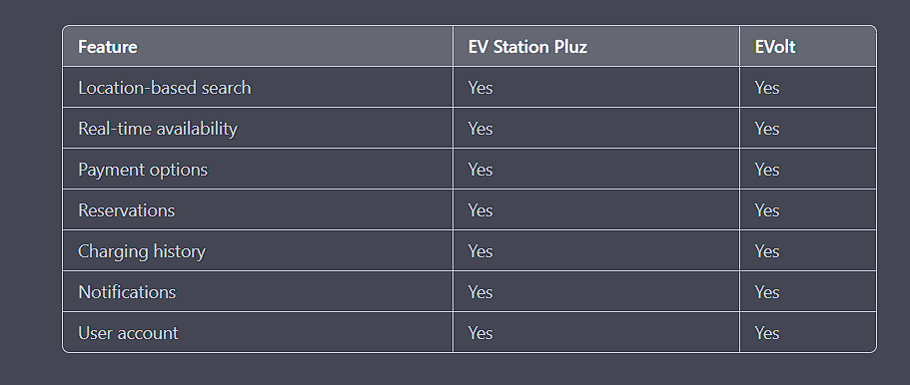

ซอฟต์แวร์การจัดการการชาร์จรถยนต์ไฟฟ้า (EV) เป็นเครื่องมือที่ออกแบบมาเพื่อจัดการโครงสร้างพื้นฐานการชาร์จของ EV ช่วยเพิ่มประสิทธิภาพการชาร์จ ลดค่าใช้จ่ายด้านพลังงาน และปรับปรุงประสบการณ์การชาร์จโดยรวมสำหรับเจ้าของ EV คุณสมบัติหลักบางประการของซอฟต์แวร์การจัดการการชาร์จ EV ที่เป็นนวัตกรรม ได้แก่:

**1. การตั้งเวลาและการตรวจสอบเซสชันการชาร์จ:** ช่วยให้ซอฟต์แวร์สามารถเพิ่มประสิทธิภาพเวลาในการชาร์จโดยอิงตามอัตราภาษีพลังงาน ความพร้อมใช้งานของยานพาหนะ และความเร็วในการชาร์จ

**2. การวิเคราะห์ข้อมูลตามเวลาจริง:** ซอฟต์แวร์สามารถรวบรวมและวิเคราะห์ข้อมูลจากเซสชันการชาร์จเพื่อระบุรูปแบบและแนวโน้ม และให้ข้อมูลเชิงลึกเกี่ยวกับประสิทธิภาพของโครงสร้างพื้นฐานการชาร์จ

**3. การจัดการผู้ใช้:** ซอฟต์แวร์สามารถจัดการการเข้าถึงสถานีชาร์จของผู้ใช้และควบคุมว่าใครสามารถเริ่มและหยุดเซสชันการชาร์จ

**4. การจัดการการเรียกเก็บเงินและการชำระเงิน:** ซอฟต์แวร์สามารถจัดการการเรียกเก็บเงินและการชำระเงินสำหรับเซสชันการเรียกเก็บเงิน รวมถึงการคำนวณต้นทุนด้านพลังงานและการรวมเข้ากับเกตเวย์การชำระเงิน

**5. การจัดการระยะไกล:** ซอฟต์แวร์สามารถเข้าถึงได้จากแดชบอร์ดบนเว็บหรือแอพมือถือ ช่วยให้ผู้จัดการสามารถตรวจสอบและควบคุมโครงสร้างพื้นฐานการชาร์จได้จากทุกที่

ซอฟต์แวร์การจัดการการชาร์จ EV ที่เป็นนวัตกรรมใหม่สามารถช่วยให้ผู้ให้บริการโครงสร้างพื้นฐานการชาร์จ EV ปรับปรุงประสิทธิภาพและความสามารถในการทำกำไรของการดำเนินงานของพวกเขา ในขณะที่ให้ประสบการณ์การชาร์จที่สะดวกและเชื่อถือได้สำหรับเจ้าของ EV

**แดชบอร์ดสถานีชาร์จรถยนต์ไฟฟ้า (EV) เป็นอินเทอร์เฟซซอฟต์แวร์ที่แสดงข้อมูลเกี่ยวกับกระบวนการชาร์จและอนุญาตให้มีการจัดการสถานีชาร์จและผู้ใช้ คุณลักษณะทั่วไปบางประการของแดชบอร์ดสถานีชาร์จ EV ได้แก่:**

**1. การจัดการผู้ใช้:** ความสามารถในการจัดการและติดตามการใช้งานของผู้ใช้แต่ละราย และกำหนดสิทธิ์การเข้าถึงสถานีชาร์จและข้อมูลการเรียกเก็บเงิน

**2. การตรวจสอบตามเวลาจริง:** แสดงสถานะปัจจุบันของสถานีชาร์จแต่ละแห่ง รวมถึงความเร็วในการชาร์จ ระดับแบตเตอรี่ และเวลาโดยประมาณในการชาร์จจนเต็ม

**3. การตั้งเวลาและการจอง:** ช่วยให้ผู้ใช้สามารถกำหนดเวลาการชาร์จล่วงหน้าและจองสถานีชาร์จตามเวลาที่กำหนด

**4. การรายงาน:** ให้การรายงานโดยละเอียดและการวิเคราะห์เกี่ยวกับการใช้งานสถานีชาร์จ การใช้พลังงาน และค่าใช้จ่าย

**5. การแจ้งเตือนและการแจ้งเตือน:** ส่งการแจ้งเตือนและการแจ้งเตือนสำหรับเหตุการณ์สำคัญ เช่น เมื่อเซสชันการชาร์จเริ่มต้นหรือสิ้นสุด หรือหากมีปัญหากับสถานีชาร์จ

**6. การจัดการเครือข่าย:** อนุญาตให้ผู้ดูแลระบบจัดการเครือข่ายการชาร์จทั้งหมด ซึ่งรวมถึงการเพิ่มหรือลบสถานีชาร์จ การอัปเดตซอฟต์แวร์ และการตรวจสอบประสิทธิภาพเครือข่าย

**7. การจัดการพลังงาน:** ติดตามและรายงานการใช้พลังงาน และให้ข้อมูลเชิงลึกเกี่ยวกับรูปแบบและต้นทุนการใช้พลังงาน

**8. การผสานรวมกับระบบการชำระเงิน:** ผสานรวมกับระบบการชำระเงินเพื่อให้การเรียกเก็บเงินและการชำระเงินทำได้ง่ายและปลอดภัย

สิ่งเหล่านี้คือคุณสมบัติทั่วไปบางประการของแดชบอร์ดของสถานีชาร์จ EV คุณสมบัติที่แน่นอนจะแตกต่างกันไปขึ้นอยู่กับซอฟต์แวร์แดชบอร์ดเฉพาะ และแดชบอร์ดบางตัวอาจมีคุณสมบัติหรือความสามารถเพิ่มเติมที่ไม่ได้ระบุไว้ที่นี่

**ระบบการจัดการสถานีชาร์จ (CSMS) เป็นโซลูชันซอฟต์แวร์ที่ใช้ในการจัดการสถานีชาร์จรถยนต์ไฟฟ้า (EV) โดยทั่วไปจะมีคุณสมบัติเช่น:**

1. การตรวจสอบสถานี: การตรวจสอบสถานีชาร์จตามเวลาจริงและสถานะการชาร์จของยานพาหนะ

2. การจัดการลูกค้า: การจัดการบัญชีลูกค้า การเรียกเก็บเงิน และการประมวลผลการชำระเงิน

3. การรายงาน: การสร้างรายงานโดยละเอียดเกี่ยวกับการใช้พลังงาน รูปแบบการชาร์จ และรายได้

4. การตั้งเวลา: การตั้งเวลาเซสชันการชาร์จเพื่อเพิ่มประสิทธิภาพการใช้งานสถานีและลดเวลาหยุดทำงาน

CSMS ช่วยให้ผู้ให้บริการสถานีชาร์จสามารถจัดการโครงสร้างพื้นฐานการชาร์จได้อย่างมีประสิทธิภาพและมอบประสบการณ์การชาร์จที่ราบรื่นให้กับลูกค้า

Eigen Energy เป็นบริษัทที่ให้บริการโซลูชั่นด้านพลังงาน ซึ่งรวมถึงโซลูชั่นการชาร์จรถยนต์ไฟฟ้า พวกเขาอาจใช้ CSMS เป็นส่วนหนึ่งของกระบวนการจัดการสถานีชาร์จ

ลองเปรียบเทียบระบบการจัดการสถานีชาร์จ (CSMS) สองระบบที่แตกต่างกัน ระบบหนึ่งจาก Eigen Energy และอีกระบบหนึ่งจากผู้ให้บริการรายอื่น

**Eigen Energy CSMS:**

1. อินเทอร์เฟซที่ใช้งานง่าย: CSMS ของ Eigen Energy มีอินเทอร์เฟซที่ใช้งานง่ายซึ่งนำทางได้ง่ายและให้ข้อมูลเรียลไทม์เกี่ยวกับสถานะของสถานี การใช้พลังงาน และการเรียกเก็บเงิน

2. การรายงานขั้นสูง: CSMS ของ Eigen Energy มีคุณลักษณะการรายงานขั้นสูงที่ช่วยให้ผู้ปฏิบัติงานสามารถติดตามการใช้พลังงาน ข้อมูลการเรียกเก็บเงิน และรูปแบบการชาร์จ ข้อมูลนี้สามารถใช้เพื่อเพิ่มประสิทธิภาพการทำงานของสถานีชาร์จและทำการตัดสินใจทางธุรกิจอย่างชาญฉลาด

3. ความสามารถในการปรับขนาด: CSMS ของ Eigen Energy ได้รับการออกแบบให้ปรับขนาดเพื่อรองรับการเติบโตของจำนวนสถานีชาร์จและยานพาหนะ สามารถรวมเข้ากับสถานีชาร์จใหม่ได้อย่างง่ายดายเมื่อออนไลน์

4. ความปลอดภัย: CSMS ของ Eigen Energy มีคุณสมบัติด้านความปลอดภัยที่แข็งแกร่งเพื่อปกป้องข้อมูลลูกค้าที่มีความละเอียดอ่อนและรับรองความเป็นส่วนตัวของธุรกรรมการเรียกเก็บเงิน

**CSMS จากผู้ให้บริการรายอื่น:**

1. อินเทอร์เฟซที่ปรับแต่งได้: CSMS จากผู้ให้บริการรายนี้นำเสนออินเทอร์เฟซที่ปรับแต่งได้ซึ่งสามารถปรับให้ตรงกับความต้องการเฉพาะของผู้ให้บริการแต่ละราย

2. การจัดการพลังงาน: CSMS นี้มีคุณสมบัติการจัดการพลังงานที่ช่วยให้ผู้ปฏิบัติงานสามารถปรับการใช้พลังงานให้เหมาะสมและลดต้นทุนด้านพลังงาน

3. การผสานรวมกับระบบอื่นๆ: CSMS นี้สามารถผสานรวมเข้ากับระบบอื่นๆ เช่น ระบบการจัดการพลังงานและระบบการชำระเงิน เพื่อให้เป็นโซลูชันที่สมบูรณ์สำหรับการดำเนินงานของสถานีชาร์จ

4. การวิเคราะห์ขั้นสูง: CSMS นี้รวมถึงความสามารถในการวิเคราะห์ขั้นสูงที่ช่วยให้ผู้ปฏิบัติงานสามารถวิเคราะห์รูปแบบการชาร์จและตัดสินใจทางธุรกิจได้อย่างชาญฉลาด

นี่เป็นเพียงตัวอย่างบางส่วนของคุณสมบัติที่สามารถพบได้ในโซลูชัน CSMS ต่างๆ คุณสมบัติและความสามารถที่แน่นอนของ CSMS เฉพาะจะขึ้นอยู่กับผู้ให้บริการและความต้องการเฉพาะของผู้ดำเนินการ

เป็นที่น่าสังเกตว่าสิ่งเหล่านี้เป็นลักษณะทั่วไป และคุณสมบัติและความสามารถเฉพาะของ CSMS หนึ่งๆ จะขึ้นอยู่กับผู้ให้บริการและความต้องการของผู้ให้บริการ นอกจากนี้ ผู้ให้บริการ CSMS ต่างๆ อาจมีจุดแข็งและจุดอ่อนที่แตกต่างกัน ดังนั้นจึงเป็นเรื่องสำคัญที่จะต้องประเมินตัวเลือกที่มีอยู่อย่างรอบคอบ และเลือก CSMS ที่ตรงกับความต้องการเฉพาะของการดำเนินงานสถานีชาร์จของคุณ

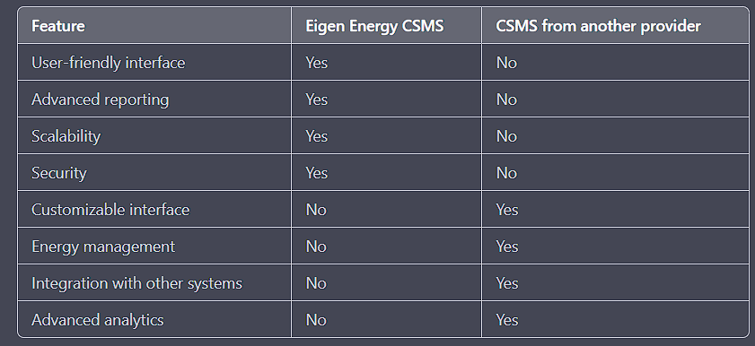

**การทบทวนวรรณกรรมและวิจัยที่เกี่ยวข้อง**

ปริมาณยานยนต์ไฟฟ้าจดทะเบียนที่เพิ่มสูงขึ้นนับเป็นสัญญานบ่งบอกถึงกระแสตอบรับของคนไทยที่มีต่อเทคโนโลยีรถยนต์พลังงานไฟฟ้ากำลังอยู่ในช่วงขาขึ้น

เชื่อว่า ณ เวลานี้ มีผู้ใช้รถยนต์จำนวนไม่น้อยเปลี่ยนไปใช้รถไฟฟ้า ถึงแม้จะสามารถเติมเชื้อเพลิงด้วยการชาร์จไฟฟ้าได้เองที่บ้านแล้ว ยังคงจำเป็นต้องมองหาสถานีชาร์จในกรณีเดินทางระยะไกลเกินกว่าจะกลับมาชาร์จไฟที่บ้าน

ดังนั้นผู้ใช้รถยนต์ไฟฟ้าต้องศึกษาดูว่าสถานีชาร์จรถไฟฟ้าเหล่านี้ให้บริการอยู่ในย่านที่สะดวกเข้าไปใช้บริการหรือไม่ เพราะที่ตั้งสถานีชาร์จรถไฟฟ้าไม่ได้มีอยู่ทั่วไปเหมือนปั๊มน้ำมัน บางจุดอยู่ในห้างสรรพสินค้า ในคอนโด หรือในศูนย์ประชุม ฯลฯ

ทั้งนี้ วิธีหาที่ตั้งสถานีชาร์จในปัจจุบันนิยมหาจาก แอพพลิเคชั่นค้นหาสถานี “EV Charger” ที่ปัจจุบันมีหน่วยงานของรัฐและเอกชนพัฒนาขึ้นมาอำนวยความสะดวกให้กับผู้ใช้รถยนต์ไฟฟ้าครอบคลุมทั้งประเภท Plug-in Hybrid Electric Vehicle (PHEV) และประเภท Battery Electric Vehicle (BEV) จำนวนทั้งสิ้น 9 แอพพลิเคชั่น ดังนี้

1. **ELeXA by EGAT** เป็นแอปพลิชันที่ได้รับการพัฒนาจากการไฟฟ้าฝ่ายผลิตแห่งประเทศไทย (กฟผ.) สามารถอำนวยความสะดวกในการใช้งานตั้งแต่การค้นหาสถานีชาร์จ ที่ค้นหาได้หลากหลายหน่วยงาน การจองคิวชาร์จ และการจ่ายค่าบริการ ด้วยการดาวน์โหลดใช้งานได้ทั้งระบบปฏิบัติการ IOS และ Android
2. **MEA EV** เป็นแอปพลิชันที่ได้รับการพัฒนาจากการไฟฟ้านครหลวง (กฟน.) ช่วยอำนวยความสะดวกในด้านต่าง ๆ อาทิ แสดงตำแหน่งสถานีชาร์จหลายๆ หน่วยงาน สามารถค้นหาและนำทางไปยังสถานีชาร์จบนแผนที่ จองหัวชาร์จ สั่งเริ่มและหยุดชาร์จผ่านทางแอพพลิเคชั่น ดาวน์โหลดใช้งานได้ทั้งระบบปฏิบัติการ IOS และ Android
3. **PEA VOLTA** เป็นแอพพลิเคชันที่ได้รับการพัฒนาจากการไฟฟ้าส่วนภูมิภาค (กฟภ.) รองรับการใช้งานยานยนต์ไฟฟ้าสำหรับหัวจ่ายกระแสไฟตามมาตรฐาน ช่วยอำนวยความสะดวกในการค้นหาสถานีชาร์จในเครือข่ายของ กฟภ. พร้อมนำทางไปยังสถานีด้วย GPS ทั้งยังสามารถเช็กประวัติการใช้งานย้อนหลัง เช่น การเติมเงิน การจ่ายเงิน และการชาร์จ ดาวน์โหลดใช้งานได้ทั้งระบบปฏิบัติการ IOS และ Android
4. **EA Anywhere** เป็นแอพพลิเคชั่นที่ได้รับการพัฒนาจาก บริษัท พลังงานมหานคร จำกัด รองรับการใช้งานยานยนต์ฟ้าทุกรุ่นที่ติดตั้งซ็อกเก็ตประเภท 2 (มาตรฐานไทย) ผู้ใช้สามารถค้นหาตำแหน่ง และมีระบบนำทางไปยังสถานีชาร์จในเครือข่ายของ EA Anywhere สามารถจองที่ชาร์จ สั่งให้เริ่มและหยุดผ่าน QR Code ได้ ดาวน์โหลดใช้งานได้ทั้งระบบปฏิบัติการ IOS และ Android
5. **EV STATION** เป็นแอพพลิเคชั่นที่ได้รับการพัฒนาจาก บริษัท ปตท. น้ำมันและการค้าปลีก จำกัด (มหาชน) (PTTOR) ครอบคลุมการใช้งานที่จำเป็นในการใช้งานยานยนต์ไฟฟ้าประเภท PHEV และ BEV รวมทั้งรถจักรยานยนต์ไฟฟ้า ทั้งในรูปแบบบุคคลทั่วไป และกลุ่มผู้ใช้ทางธุรกิจของ PTTOR แอพพลิเคชั่น EV STATION จะช่วยให้ผู้ใช้สามารถค้นหาตำแหน่งและนำทางไปยังสถานีชาร์จภายในเครือข่ายของ PTTOR สามารถดาวน์โหลดใช้งานได้ทั้งระบบปฏิบัติการ IOS และ Android
6. **EVolt** เป็นแอพพลิเคชันที่ได้รับการพัฒนาจาก บริษัท อีโวลท์ เทคโนโลยี จำกัด สามารถค้นหา และเข้าถึงเครือข่ายสถานีของบริษัทฯเท่านั้น ผู้ใช้สามารถสั่งการเริ่มต้นและหยุดการชาร์จผ่านแอพพลิเคชันได้ ทั้งยังสามารถดูสถานะของจุดชาร์จแต่ละจุด ดาวน์โหลดใช้งานได้ทั้งระบบปฏิบัติการ IOS และ Android
7. **Pump Charge** เป็นแอพพลิเคชั่นที่ได้รับการพัฒนาจาก บริษัท กริดวิช (ประเทศไทย) จำกัด สำหรับผู้ใช้งานยานยนต์ไฟฟ้าทั่วไป ระบบจะมีการแนะนำสถานีชาร์จที่ใกล้ที่สุด และพร้อมให้บริการจากตำแหน่งปัจจุบันของผู้ใช้งานเป็นลำดับแรก สามารถค้นหาได้เพียงสถานีชาร์จภายในเครือข่ายของบริษัทฯเท่านั้น นอกจากนี้ยังสามารถปรับแต่งการค้นหาอื่นๆได้หลากหลาย อาทิ ชื่อพื้นที่ สถานะเครื่องชาร์จไฟฟ้า ประเภทหัวชาร์จ ฯลฯ ดาวน์โหลดใช้งานได้ทั้งระบบปฏิบัติการ IOS และ Android
8. **B Charge** เป็นแอพพลิเคชั่นที่ได้รับการพัฒนาจาก บริษัท บี.พี.เอส. เมนเทนแนนซ์ เซอร์วิส จำกัด ให้บริการสถานีชาร์จยานยนต์ไฟฟ้าประเภท PHEV และ BEV แอพพลิเคชั่นนี้สามารถค้นหาสถานีชาร์จในเครือข่ายของบริษัทฯ มีระบบจองใช้บริการชาร์จ บันทึกสถานที่เข้าใช้บริการประจำ สถานะและประเภทของตัวเครื่องในแต่ละสถานี สามารถดาวน์โหลดใช้งานได้ทั้งระบบปฏิบัติการ IOS
9. **Even Charger** เป็นแอพพลิเคชั่นที่ได้รับการพัฒนาจาก บริษัท โซเซ่น เอ็นเนอร์จี้ จำกัด สามารถค้นหาสถานีชาร์จภายในเครือข่ายของบริษัทฯเท่านั้น สามารถแสดงสถานการณ์ชาร์จ และรายการชาร์จได้ ดาวน์โหลดใช้งานได้ทั้งระบบปฏิบัติการ IOS และ Android (https://car.kapook.com/view257099.html)

**วรรณกรรมที่ใกล้เคียงกับงาน**

วรรณกรรมเรื่อง การสนับสนุนแอพมือถือสำหรับผู้ขับขี่รถยนต์ไฟฟ้า: การทบทวนตลาดปัจจุบันและทิศทางในอนาคต โดย Tai Stillwater, Justin Woodjack & Michael Nicholas

ความสามารถในการใช้ไฟฟ้าอย่างมีประสิทธิภาพนี้มีนัยทางสังคมเช่นกัน การหาที่ชาร์จได้ง่ายในพื้นที่ที่ไม่คุ้นเคยช่วยลดความต้องการโดยรวมในการวางที่ชาร์จได้ทุกที่ เครื่องชาร์จหนึ่งเครื่องสามารถทำหน้าที่ได้หลายอย่าง ง่ายต่อการค้นหาและสำรองเมื่อจำเป็น สิ่งนี้จะลดจำนวนโดยรวมของจำเป็นต้องติดตั้งเครื่องชาร์จและลดอุปสรรคด้านโครงสร้างพื้นฐานที่จำเป็นเพื่อกระตุ้นให้เกิดการนำไปใช้ในวงกว้าง การใช้ไฟฟ้าเป็นเชื้อเพลิงยังมีประโยชน์ในด้านคุณภาพอากาศอีกด้วย และการปล่อยก๊าซเรือนกระจกและแอพพลิเคชั่นบนมือถือช่วยเพิ่มการใช้ไฟฟ้าเพื่อการขนส่งและการนำรถยนต์ไฟฟ้ามาใช้ โดยเฉลี่ยแล้วไฟฟ้าคือมลพิษน้อยกว่าทั้งสองเมตริก (https://link.springer.com/chapter/10.1007/978-3-642-39262-7_72)







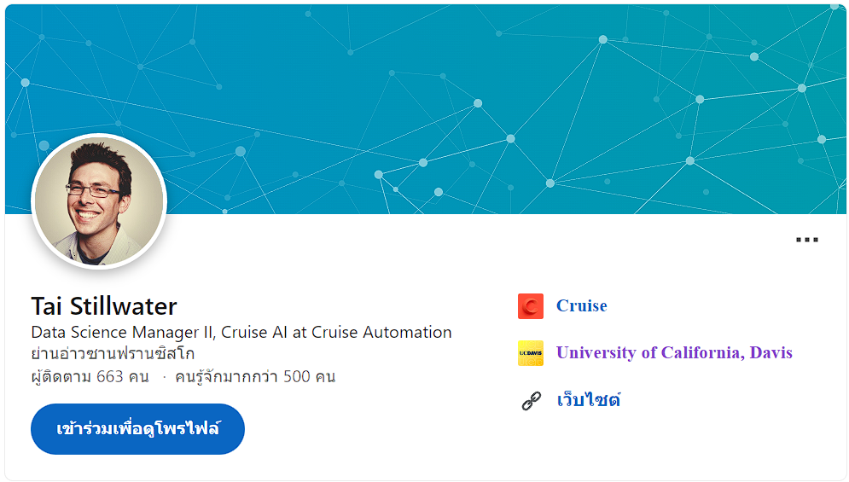

วรรณกรรมเรื่อง กลยุทธ์การชาร์จอัจฉริยะสำหรับสถานีชาร์จรถยนต์ไฟฟ้า โดย Zeinab Moghaddam, Iftekhar Ahmad, Daryoush Habibi และ Quoc Viet Phung

นำเสนอกลยุทธ์การชาร์จอัจฉริยะสำหรับเครือข่าย PEV ที่มีตัวเลือกการชาร์จหลายแบบ รวมถึงการชาร์จแบบ ac ระดับ 2 การชาร์จแบบเร็วแบบ dc และสิ่งอำนวยความสะดวกในการเปลี่ยนแบตเตอรี่ที่สถานีชาร์จ สำหรับ PEV ที่ต้องการสิ่งอำนวยความสะดวกในการชาร์จ เราจำลองปัญหาของการค้นหาสถานีชาร์จที่เหมาะสมที่สุดให้เป็นปัญหาการเพิ่มประสิทธิภาพแบบหลายวัตถุประสงค์ โดยเป้าหมายคือการหาสถานีที่รับประกันเวลาในการชาร์จ เวลาเดินทาง และค่าใช้จ่ายในการชาร์จน้อยที่สุด เราขยายโมเดลไปสู่โซลูชันเมตาฮิวริสติกในรูปแบบของการเพิ่มประสิทธิภาพฝูงมด ผลการจำลองแสดงให้เห็นว่าโซลูชันที่นำเสนอช่วยลดเวลาในการรอและค่าใช้จ่ายในการชาร์จได้อย่างมาก เราขยายโมเดลไปสู่โซลูชันเมตาฮิวริสติกในรูปแบบของการเพิ่มประสิทธิภาพฝูงมด ผลการจำลองแสดงให้เห็นว่าโซลูชันที่นำเสนอช่วยลดเวลาในการรอและค่าใช้จ่ายในการชาร์จได้อย่างมาก เราขยายโมเดลไปสู่โซลูชันเมตาฮิวริสติกในรูปแบบของการเพิ่มประสิทธิภาพฝูงมด ผลการจำลองแสดงให้เห็นว่าโซลูชันที่นำเสนอช่วยลดเวลาในการรอและค่าใช้จ่ายในการชาร์จได้อย่างมาก

(https://ieeexplore.ieee.org/abstract/document/8039201)

วรรณกรรมเรื่อง การหาตำแหน่งสถานีชาร์จรถยนต์ไฟฟ้าที่เหมาะสมที่สุดโดยการประยุกต์ใช้อัลกอริทึมเชิงพันธุกรรม โดย Milad AkbariORCID, Morris Brenna และ Michela Longo

วัตถุประสงค์ของงานนี้คือการลดต้นทุนการเติมโดยเสนอฟังก์ชันตามระยะทางที่สร้างด้วย Haversine Formula ซึ่งเชื่อมต่อกับฟังก์ชันต้นทุน จากนั้นใช้การปรับให้เหมาะสม GA เพื่อให้บรรลุเป้าหมายตำแหน่งที่ดีที่สุดสำหรับสถานีชาร์จ . รหัสอัลกอริธึมทางพันธุกรรมในพื้นที่การวางแผนซึ่งมีหน้าที่ปรับฟังก์ชันที่เหมาะสมที่สุดภายในรุ่นให้เหมาะสม แผนผังลำดับงานของขั้นตอนวิธีเชิงพันธุกรรมแสดงไว้ในส่วนต่อไปนี้เพื่อชี้แจงปัญหา อัลกอริทึมวนวนการปรับให้เหมาะสมซ้ำจนถึงจุดที่เส้นโค้งบรรจบกันถึงจุดอิ่มตัว จากนั้นกระบวนการปรับให้เหมาะสมจะหยุดลง เป็นกรณีศึกษา วิธีการนี้ดำเนินการในเมืองมิลาน ประเทศอิตาลี พบผลรวมของระยะทางที่เหมาะสมระหว่างการตั้งถิ่นฐานไปยังสถานีชาร์จที่ใกล้ที่สุดในสามโหมดที่แตกต่างกัน และแผนภาพ 3 มิติที่เกี่ยวข้องในแต่ละโหมดจะถูกวาดขึ้น จากนั้น ด้วยค่าคงที่บางอย่างที่แสดงฟังก์ชันเป้าหมาย เช่น ต้นทุนการชาร์จใหม่สำหรับรถยนต์ไฟฟ้าในแต่ละการชำระเงิน จะถูกคำนวณและแสดงเป็นผลลัพธ์ ยิ่งไปกว่านั้น ด้วยข้อมูลสะสมของต้นทุนการชาร์จในแต่ละโหมด ต้นทุนการเติมทั้งหมดจะแสดงแยกกันเพื่อให้มีการสรุปผลที่ดีกว่า

(https://www.mdpi.com/2071-1050/10/4/1076)